Materiał

- Czekolada i półprodukty z czekolady

1.Czekolada jest mieszaniną miazgi kakaowej, tłuszczu kakaowego, cukru lub mleka oraz wanilii. Może zawierać tłuszcz roślinny inny niż kakaowy, pod warunkiem że jego zawartość nie przekracza 5%. Czekolada zawiera do 31 % tłuszczu kakaowego
2.Schemat otrzymywania czekolady
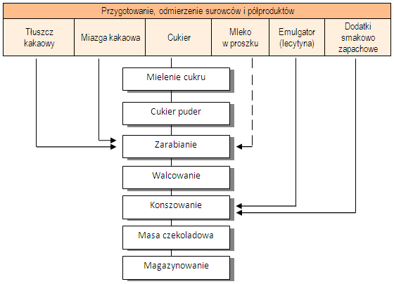

3.Klasyfikacja czekolady.
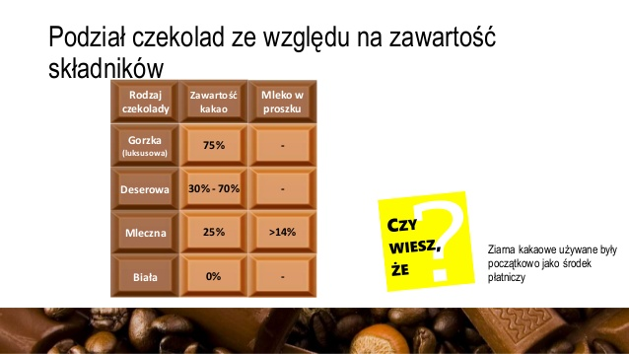

4.Czekolada biała nie zawiera miazgi kakaowej. W zależności od proporcji składników można uzyskać wyrób wyjątkowo słodki, kremowy lub z posmakiem karmelu. W jej skład wchodzi do 35% tłuszczu kakaowego, 30% cukru i 25% suchej masy mlecznej
5.Kuwertura czekoladowa- zawiera ponad 31% tłuszczu kakaowego. Jest wykorzystywana do oblewania i formowania , ale może mieć również inne zastosowanie. Intensywność smaku kuwertury zależy bezpośrednio od zawartości suchej masy kakaowej, a jej płynność od ogólnej zawartości tłuszczu
6.Etapy produkcji kuwertury:
-dozowanie składników
-mielenie
-konszowanie, czyli długotrwałe mieszanie w podwyższonej temperaturze 85-90 stopni w przypadku czekolady ciemnej i 65-70 stopni dla czekolady mlecznej
-temperowania, polegające na doprowadzeniu czekolady do temperatury, w której mieszanina krystalizuje w jednolity sposób
-formowanie
-pakowanie
Temperowanie czekolady to zabieg mający na celu wytworzenie jak największej ilości trwałych form krystalicznych tłuszczu kakaowego oraz roztopienie nietrwałych kryształów. Ten zabieg zapewnia kruchość i połysk produktu po schłodzeniu, umożliwia również odpowiednie obkurczanie zastygających wyrobów, dzięki czemu łatwo można je wyjąć z form po schłodzeniu.
7.Właściwości mas czekoladowych
Masy czekoladowe są typowym półproduktem cukierniczym po zakończonym procesie konszowania przekazuje się je do formowania
Mają one przyjemny, charakterystyczny smak
i zabarwienie. W temperaturze poniżej 35°C są gęstą cieczą, nadającą się do transportu hydraulicznego przy pomocy pomp i ogrzewanych przewodów.
Jedną z najważniejszych cech mas czekoladowych jest ich lepkość.
Zależy ona od ilości zawartej w nich wody, tłuszczu i lecytyny oraz od ich 'temperatury.
Lepkość, inaczej tarcie wewnętrzne (pojęcie odwrotne płynność), mas czekoladowych ma decydujące znaczenie w procesie produkcji czekolady, a .przede wszystkim w fazie formowania i przy rozwiązywaniu nowoczesnego transportu wewnętrznego.
Poznanie wpływu różnych czynników na lepkość mas czekoladowych jest nieodzownym warunkiem prawidłowego kierowania procesami produkcji czekolady. Im wyższa jest zawartość tłuszczu — tym mniejsza lepkość, a im wyższa zawartość wody tym większa lepkość mas czekoladowych.
Wzrost temperatury i dodatek lecytyny zmniejsza lepkość.
Dodatek lecytyny jest powszechnie stosowanym sposobem zmniejszania lepkości mas czekoladowych, szczególnie przeznaczonych do produkcji kuwertur.
Na ogół stosuje się dodatek w ilości do 3 kg na l tonę (do 0,3%).
Większe ilości już tylko nieznacznie zmniejszają lepkość, a mogą na skutek towarzyszących substancji pogorszyć zapach i smak czekolady.
Zmniejszenie lepkości mas czekoladowych można osiągnąć przez:
1) obniżenie zawartości wody w masie czekoladowej' (prażenie w wyższych temperaturach, mielenie na młynach wielowalcowych, długotrwałe konszowanie w wyższych temperaturach, stosowanie próżniowego "mieszania lub konszowania),
2) zwiększenie zawartości tłuszczu kakaowego, ale jest to sposób drogi i inie zawsze pożądany przez konsumentów,
3) podwyższenie temperatury; przy przestrzeganiu właściwych warunków przygotowania mas czekoladowych do formowania, jest to sposób o bardzo ograniczonych możliwościach,
4) dodatek lecytyny w ilości do 0,3%.
Ciężar właściwy masy czekoladowej przed konszowaniem wy-
nosi średnio ok. 1,30, a po konszowaniu ok. 1,27.
Spadek ciężaru właściwego masy czekoladowej spowodowany jest długotrwałym przerzucaniem i napowietrzaniem masy w czasie konszowania.
8.Wady czekolady
Wady spotykane w strukturze (gruzełkowatość i torfiasty przełom) oraz w postaci matowej, szarej, siwej powierzchni wyrobów czekoladowych związane są występowaniem tłuszczu kakaowego, w różnych odmianach krystalicznych.
9.Ganasz- jest to masa służąca do powlekania powierzchni , lub nadziewania wyrobów cukierniczych. Sporządza się z czekolady deserowej, mlecznej lub białej i śmietanki o wysokiej zawartości tłuszczu
Materiały pochodzą:
-podręcznik Technologie produkcji cukierniczej Magdalena Kazimierczak
-almanach cukierniczo- piekarski
-grafiki ze stron internetowych

